CAMPIONATUL DE Toamnă 2019, ETAPA I
SUPERLIGA, LIGA A, LIGA B, LIGA C
ORAGNIZATORI: ACORD, 10 LEI, PLUS MINUS, AD ASTRA

Runda I

1) În întrebare este o înlocuire.
Efectul X-Gordon poate fi descris în felul următor: inteligența indusă artificial se deteriorează cu o viteză direct proporţională cu cantitatea creșterii ei.
Ce nume a fost înlocuit prin X?
Răspuns: Algernon
Comentariu: (de citit obligatoriu) Efectul Algernon-Gordon este o noțiune fictivă preluată din povestirea „Flori pentru Algernon”. În povestire savanții operează creierul șoricelului Algernon și îi sporesc capacitățile intelectuale. Șoricelul a fost numit în cinstea unui scriitor englez. Aceeași operație îi este făcută și lui Charlie Gordon. Totuși după o perioadă de creștere a inteligenței, începe regresul.
Autor: Fala Alexandru, ACORD

2) Material distributiv.
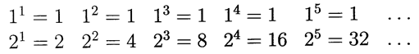
Aveți în față o reprezentare a unui proverb românesc din Gazeta Matematică.
Vă rugăm să scrieți unul din cele 2 enunțuri ale proverbului?
Răspuns: Unde-i unul nu-i putere/unde-s doi puterea crește.
Sursă: Gazeta matematică, https://www.aktual24.ro/gazeta-matematica-se-alatura-frontului-anti-psd-demonstratie-clara-o-nulitate-ridicata-la-putere-tot-nulitate-ramane/
Autor: Viorel Chihai, 10 LEI

3) Nivelul criminalității în acest stat este cel mai înalt. De exemplu, în 2006 la fiecare cetățean au revenit câte 1,68 infracțiuni.
Dar care este acest stat?
Răspuns: Vatican
Comentariu: Din cauza numărului mic de locuitori și numărului foarte mare de hoți de buzunare care săvârșesc infracțiuni de furt pe teritoriul statului, Vaticanul are cea mai crescută rata a criminalității din lume.
Sursa: https://incredibilia.ro/11-lucruri-interesante/
Autor: Fala Alexandru, ACORD

4) Fotbalistul gabonez Pierre-Emerick Aubameyang sărbătorește unele goluri și își pune câte o mască de super-erou precum Batman sau Spiderman. În victoria lui Arsenal asupra celor de la Rennes cu 3 la 0, în cadrul Ligii Europei din sezonul 2018/2019, Aubameyang a marcat 2 goluri și și-a pus din nou o mască de super-erou în cinstea țării sale natale.
Numiți super-eroul?
Răspuns: Black Panther
Comentariu: Naționala Gabonului mai e numită Les Panthers.
Autor: Eugen Muravschi, 10 LEI

5) Atenție în întrebare sunt înlocuiri.
Persoanele răbdătoare care practică jocul electronic „Metal Gear Survive” și au făcut asta au aflat că în cadrul jocului nu pot stabili relații de dragoste. Dacă faci asta în alt soft afli că nu poți utiliza programul pentru dezvoltarea armelor de distrugere în masă.
Scrieți ce a fost înlocuit prin a face asta?
Răspuns: A citi EULA(End-User License Agreement)
Comentariu: Alt software din întrebare este ITunes
Sursa: https://twitter.com/Matt_Paprocki/status/965990368671125504,
https://www.onelegal.com/blog/fantastic-clauses-hidden-in-contracts-and-eulas/
Autor: Egor Boaghi, ACORD

6) În întrebare au fost omise litere.
În eseul “Asupra beției”, filosoful francez Michel de Montaigne susține că persoanelor care le plac vinurile bune vor suferi mult când vor bea un vin prost. El consideră că gustul trebuie să fie mai puțin exigent și mai lipsit de constrângeri. Un băutor adevărat nu trebuie sa aibă un pat atât de delicat.
Care două litere au fost omise din întrebare?
Răspuns: a, l
Comentariu: În cuvântul pat au fost omise literele a și l. Palatul este peretele superior al cavității bucale.
Sursa: Hugh Johnson, Povestea Vinului
Autor: Viorel Chihai, 10 LEI

7) În întrebare este o înlocuire.
Alfa este un rezultat al procesului de termoreglare. Volumul de alfa este în continuă creștere. Autorul întrebării a estimat că în 2017 comparativ cu 1960 s-a atestat o majorare de la 553 sute de miliarde litri până la circa 1,4 mii de miliarde.
Scrieți ce a fost înlocuit prin alfa?
Răspuns: Transpirația/sudoarea
Comentariu: În urma transpirației organismul uman produce zilnic, în mediu, o cantitate de 500 ml. Pentru calcule autorul a înmulțit această cantitate la numărul zilelor în an și la numărul populație globului.
Sursa: https://databank.worldbank.org/data/source/world-development-indicators#
Autori: AD ASTRA/Fala Alexandru, ACORD

8) Pe la mijlocul sec. XIX, Palmerston a spus:„Nu vom colabora la diminuarea unei distanțe, care și așa este prea mică”, când a aflat despre proiectul lui Thome (tome).
Scrieți în ce consta acest proiect?
Răspuns:Tunel ce unește Marea Britanie și Franța și care trece pe sub Canalul Mânicii
Comentariu: Prim-ministrul britanic Palmerston a fost împotriva construirii unui tunel pe sub Canalul Mânicii conform proiectului lui Thome.
Sursa: F. Breitsameter, M. Hillenbrand, P. Robke-Doerr, A. Burgwitz, Odiseea progresului în 1700 de întrebări și răspunsuri, ed. Niculescu, 2008, p. 211
Autor: Fala Alexandru, ACORD

Runda II

9) Material distributiv
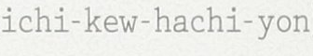
Pe materialele distributive este un fragment de pe coperta unui roman.
Am să vă rugăm să scrieți cine este autorul romanului?
Răspuns: Haruki Murakami
Comentariu: Pe materialele distributive este denumirea japoneză a romanului „1Q84” de Haruki Murakami.
Sursa: https://en.wikipedia.org/wiki/1Q84
Autor: Fala Alexandru, ACORD

10) Proiectul pentru studierea structurilor de date din nucleele sistemului de operare Windows a fost numit în cinstea unui ghid. La fel, a fost numită corabia ce avea misiunea de a salva nucleului Pământului din filmul „The Core” („Centrul Pământului” în limba română).
Dar cum anume?
Răspuns: Vergiliu
Comentariu: În „Divina Comedie” Vergiliu a fost călăuzitorul lui Dante în iad. Proiectul Vergilius ajută utilizatorul să exploreze structurile de date ale sistemului de operare Windows.
Sursa: https://www.vergiliusproject.com/
Autor: Viorel Chihai, 10 LEI

11) În întrebare este o înlocuire.
Benzile originale „Teenage Mutant Ninja Turtles” au fost create drept parodie la alte creații, precum: Cerebus, Ronin, New Mutants și Batman. Astfel, dacă în Batman este sensei Stick, atunci în „Ninja Turtles” este Splinter. La fel, Hand Clan din Batman a fost parodiat prin Foot Clan.
Ce nume de personaj a fost înlocuit cu Batman, dacă acesta face parte din universul Marvel?
Răspuns: Daredevil
Comentariu: conform unor glume din Internet, Daredevil trebuia să fie numit Batman deoarece acționează noapte, este orb ca un liliac și utilizează sonarul pentru a luptă.
Sursa: https://www.youtube.com/watch?v=pxrxKPg4mZs,
http://www.furfur.me/furfur/culture/culture/174894-super-nindzya-cherepashki
Autor: Egor Boaghi, ACORD

12) A fost înmormântat în Tesalia. Conform legendei, în apropierea mormântului său erau albine ce produceau miere cu proprietăți vindecătoare.
Dar cui aparținea mormântul?
Răspuns: Hipocrates
Sursa: http://www.wild-mistress.ru/wm/wm.nsf/publicall/2008-06-21-111671.html
Autor: Fala Alexandru, ACORD

13) Una din cele mai răspândite forme ale unui procedeu stilistic este: Contradictio în adjecto, ceea ce înseamnă un adjectiv ce contrazice un substantiv.
Vă rugăm să numiți acest procedeu stilistic?
Răspuns: oximoron.
Sursa: https://ro.wikipedia.org/wiki/Oximoron, https://en.wikipedia.org/wiki/Contradictio_in_adjecto???
Autor: Ina Orlova, ACORD

14) În antichitate, evreii când aveau o mare durere își sfâșiau, ca Iov, veșmintele, se acopereau cu un sac și făceau asta. Când Reese Witherspoon a fost arestată și a plătit amenda, a făcut asta în studioul unei televiziuni americane.
A face asta este și o expresie românească, pe care vă rugăm să o reproduceți?
Răspuns: A-și pune cenușă pe cap
Sursă: https://www.shtiu.ro/expresia-a-si-pune-cenusa-in-cap-5064.html
Autor: Viorel Chihai, 10 LEI

15) Material distributiv.
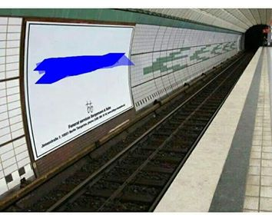
Pe imaginea distribuită este un panou din metroul New York-ului. Pe panou este și o inscripție pe care am acoperit-o.
Vă rugăm să scrieți care este genul de activitate a companiei cărei îi aparține panoul?
Răspuns: servicii funerare
Comentariu: pe panou este scris Come little closer. Pentru a putea citi rândurile de jos trebuie să te apropii de panou, astfel te expui riscului de a fi lovit de tren.
Autor: AD ASTRA
16) Inițial doream să vă oferim un material distributiv pe care era reprezentat un poster ce aparține unei companii din anime-ul ”Welcome to NHK”. Pe poster mai mulți oameni formau un corp geometric. Ulterior, ne-am gândit că trebuie să menționăm un om originar din Europa de Sud, ce s-a născut în 1882.
Dar care este numele acestei persoane?
Răspuns: Carlo/Charles Ponzi
Comentariu:
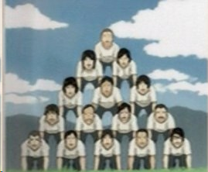
Oamenii pe poster formau o piramidă, iar Compania din anime se baza pe piramidă financiară. Schema Ponzi a fost prima operațiune de tip piramidă financiară. Schema a fost pusă la punct de italianul Carlo Ponzi.
Sursa: https://www.youtube.com/watch?v=mlesIJPKBDc, https://en.wikipedia.org/wiki/Charles_Ponzi
Autor: Egor Boaghi, Fala Alexandru, ACORD
Runda III

17) Denumirile acestor două evenimente revoluționare sunt asemănătoare, iar între ele este o perioadă de peste 2000 de ani.
Vă rugăm să scrieți cel mai vestit nume feminin asociat cu evenimentul care s-a produs mai târziu?
Răspuns: Roza Luxemburg
Comentariu: Evenimentele menționat sunt: „Răscoala lui Spartacus” din Roma Antică, dintre anii 74-71 î. HR. și „Răscoala Spartachistă” din Germania, ce s-a produs în 1919. Roza Luxemburg a fost una dintre conducătoarele „Răscoalei Spartachiste”.
Sursa: https://ro.wikipedia.org/wiki/R%C4%83scoala_lui_Spartacus, https://en.wikipedia.org/wiki/Spartacist_uprising
Autor: Fala Alexandru, ACORD

18) Material distributiv
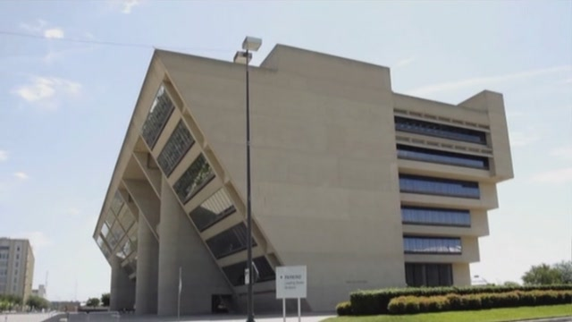
În față dumneavoastră puteți vedea clădirea Dallas City Hall. Într-un film din anul 1987 acest edificiu reprezenta sediul unei companii. Acronimul denumirii companiei reprezintă 42,8% din denumirea filmului.
Dar care este filmul?
Răspuns: RoboCop
Comentariu:

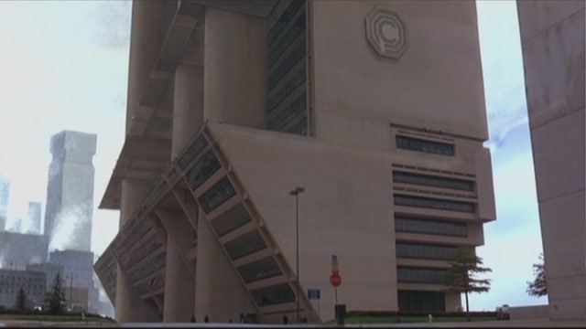
Compania menționată în întrebare este Omni Consumer Products (OCP)
Sursă: Robocop - 05 Special Effects - Then and Now
https://www.youtube.com/watch?v=6HgF4kq4j50, http://ru.wikipedia.org/wiki/ Робокоп_(фильм,_2014), http://ru.wikipedia.org/wiki/Робокоп_(фильм,_1987)
Autor: Egor Boaghi, ACORD
19) În întrebare este o înlocuire.
BETA ALFA este o marcă rusă de mașini ce au fost produse între 2004 și 2018. Pentru piața finlandeză automobilele Beta Alfa au fost redenumite. Acest lucru s-a întâmplat din cauză că în limba finlandeza alfa înseamnă „a trăncăni, a face zgomot".
Ce a fost înlocuit prin Beta alfa?
Răspuns: Lada Kalina
Comentariu: Beta alfa sunt cuvinte ce încep cu litere alăturate puse în ordine inversă, la fel, ca și Lada Kalina.
Autor: AD ASTRA/Fala Alexandru, ACORD

20) În lucrările sale savantul Wilhelm Tomaschek face referire la rădăcina zibel și asociază numele unei zeități cu un cuvânt lituanian care înseamnă fulger.
Am să vă rugăm să scrieți numele acestei zeități, dacă știm că ea făcea parte din panteonul unui popor indo-european?

Răspuns: Gebeleizis/Nebeleizis/Beleizis
Comentariu: Gebeleizis/Nebeleizis/Beleizis era zeul fulgerelor la geto-daci
Sursa: http://legendeledacilor.blogspot.md/2014/08/legendele-dacilor-din-izvoare-literare.html
Autori: Ina Orlova, Fala Alexandru, ACORD

21) Ministrul de Interne cu o voce asemănătoarea cu cea a lui Franklin Delano Roosevelt s-a adresat națiunii în timpul invaziei. Spre fericire pierderi omenești nu s-au înregistrat.
Dar cine erau invadatorii?
Răspuns: marțienii
Comentariu: În întrebare se menționează radio-spectacolul „Războiul lumilor” din 1938 . Spectacolul a fost realizat în baza romanului omonim.
Sursa: http://www.wild-mistress.ru/wm/wm.nsf/publicall/1989261_kak_prohodilo_vtorzhenie_marsian_v_ssha
Autor: Fala Alexandru, ACORD

22) În întrebare sunt omisiuni.
Theo Walcott este titlul articolului dedicate meciului de fotbal dintre Arsenal Londra și Newcastle United, care s-a terminat cu scorul de 7 la 3 în favoarea tunarilor. În acel meci, jucătorul de la Arsenal s-a evidențiat printr-un hat trick.
Peste un minut scrieți care 2 litere au fost omise din întrebare?
Răspuns: r, e
Comentarii: Titlul original al articolului era Threeo Walcot.
Surse: https://shortlist.imgix.net/app/uploads/2016/07/24145915/the-60-greatest-newspaper-headline-puns-3.jpg
Autor: Viorel Chihai, 10 LEI

23) Numiți grecul ucis în 1563 pe mormântul căruia era o inscripție în latină, ce poate fi tradusă aproximativ în felul următor: „Principe, tiran, sfârșește prin infamă recunoștință și trădare …”.
Răspuns: Ioan Iacob Heraclid (se acceptă și Despot-Vodă)
Comentariu: Ioan Iacob Heraclid - domnul Moldovei, cunoscut ca și Despot Vodă. Tiran este un sinonim pentru despot.
Sursa: https://ro.wikipedia.org/wiki/Heraclit, https://ru.wikipedia.org/wiki/Гераклит, https://ro.wikipedia.org/wiki/Despot_Vod%C4%83
Autor: Fala Alexandru, ACORD

24) Material distributiv.
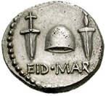
Aveți în față reversul unei monede ce a fost bătută peste 2 ani după un eveniment.
Scrieți cine a poruncit baterea acestei monede, dacă se știe că tot el este înfățișat pe avers?
Răspuns: Brutus
Comentarii: În anul 44 î.e.n Brutus a emis monede cu chipul său. EID MAR înseamnă Idele lui Marte, în timpul căruia a fost asasinat Julius Caesar.
Sursa: http://www.humanities.mq.edu.au/acans/caesar/CivilWars_Libertas.htm
Autor: Viorel Chihai, 10 LEI

Runda IV

25) Scopul unei tradiții grecești este similar cu obiectivul altui obicei, care este practicat în mai multe state, inclusiv și în Republica Moldova. Tradiția greacă începe cu scrierea numelor pe talpa încălțămintei.
Dar cui aparține încălțămintea?
Răspuns: Miresei
Comentariu: Obiceiul din Grecia presupune că mireasa înainte de ceremonia nunții scrie numele prietenelor sale necăsătorite pe tălpile pantofilor. Numele a cărei persoane în timpul zilei se șterge primul s-ar putea căsători în curând. Scopul obiceiul grecesc este similar cu aruncarea buchetului miresei.
Sursa: http://ea.md/curiozitati-nestiute-despre-20-de-tari-ale-lumii-foto/
Autor: Fala Alexandru, ACORD

26) Material distributiv.
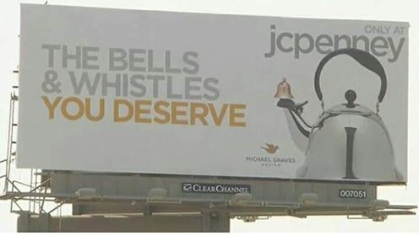
De ce compania care a instalat panoul a fost nevoită să-l scoată?
Răspuns: asemănarea cu Hitler
Autor: AD ASTRA
27) În întrebare este o înlocuire.
Pe un panou din SUA din perioada celui de-al doilea război mondial adresat participanților la proiectul Manhatan era scris următoarele: „Ce vezi aici/ Ce faci aici/ Ce auzi aici/ Lași aici/ Când pleci de aici”. De asemenea pe panou erau reprezentate Sambiki no saru.
Ce a fost înlocuit prin Sambiki no saru?
Răspuns: trei maimuțe înțelepte
Comentariu: Pe panou erau reprezentate cele trei maimuțe: una își acoperă ochii, alta gura, a treia urechile. În japoneză cele trei maimuțe sunt numite și Sambiki no saru.
Sursa: http://www.wild-mistress.ru/wm/wm.nsf/publicall/7878898_midzaru_kikadzaru_ivadzaru_istoriya_tryoh_yaponskih_obezyan_stavshih_simvolom_zhenskoy_mudrosti
Autor: Fala Alexandru, ACORD

28) În întrebare este o înlocuire.
Să muști adversarul si să-i faci asta era interzis de regulile luptelor din Grecia Antică.
Răspundeți ce am înlocuit prin a face asta, daca a face asta mai înseamnă și a-i aduce cuiva mereu aminte de ceva/ a-i reproșa cuiva ceva?
Răspuns: a scoate ochii
Autor: Ioana Vatamanu-Margineanu, PLUSMINUS
29) Recent, angajata Google Emma Haruka, cu ajutorul a 25 mașini virtuale a ajuns la 31,4 trilioane și a stabilit un nou record, precedentul fiind de 22,4 trilioane.
Peste un minut scrieți data când a fost anunțat recordul?
Răspuns: 14 martie
Comentarii: Este vorba de numărul de cifre după virgulă a lui Pi. Ziua Pi este considerată 14 martie.
Autor: Viorel Chihai, 10 LEI

30) În întrebare este o înlocuire.
Iată ce scria Piter Konrad, un colaborator al ziarului „The Guardian”:„După cum îmi amintesc lumea copilăriei mele a început cu „Insula de corali”, un roman naiv, iar inocența mea a murit când am citit „Căderea liberă”.
Ce a fost înlocuit prin „Cădere liberă”?
Răspuns: Împăratul muștelor/Lord of the flies
Comentariu: „Împăratul muștelor” și „Cădere liberă” sunt lucrările lui William Golding. În „Împăratul muștelor” se descriu ororile făcute de copii care au nimerit pe o insulă nelocuită.
Sursa: https://ru.wikipedia.org/wiki/Повелитель_мух
Autor: Fala Alexandru, ACORD

31) (A se citi Tzara ca țara)
Atenție, în întrebare este o înlocuire .
În 2016, la aniversarea a 100 de ani de la nașterea unei mișcări, studioul Art Club a găzduit spectacolul ce s-a numit: „Tzara arde și Baba se piaptănă”
Peste un numit scrieți cuvântul inițial care a fost înlocuit în întrebare?
Răspuns: Dada
Comentarii: Spectacolul se numea Tzara arde și Dada se piaptănă, rulat la 100 de ani de la nașterea mișcării dadaiste.
Sursă: https://www.zf.ro/ziarul-de-duminica/tzara-arde-si-dada-se-piaptana-de-radu-constantinescu-15080335
Autor: Viorel Chihai, 10 LEI

32) În întrebare sunt înlocuiri.
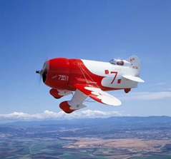
In imagine vedeți aparatul de zbor Stone Rolling. Denumirea acestuia derivă de la numele creatorilor săi: frații Granville, și nu a fost ales din cauza asemănării avionului cu o insecta care, conform legilor aviației, nu ar trebui sa poată zbura, deoarece are aripi prea mici pentru a-și putea ridica corpul de la pământ.
Scrieți ce am înlocuit prin Stone Rolling?
Răspuns: Gee Bee
Comentariu: Prin Rolling Stone se face aluzie la formația Bee Gees, iar cuvintele sunt inversate, ca și în numele avionului. Numele avionului vine de la „Granville Brothers” și nu este asociat cu albina (bee).
Autor: Laura- Andrea Schimbător, PLUSMINUS

Runda V

33) Sperăm că mai aveți energie pentru a oferi cât mai multe răspunsuri corecte.
Dar cum se numește proțapul pe care se lasau boii atunci când mergeau foarte încet?
Răspuns: Tânjeală
Comentarii: A se lăsa pe tânjeală = a lenevi
Sursă: https://dexonline.ro/intrare/t%C3%A2njal%C4%83/56043
Autor: Viorel Chihai, 10 LEI

34) Lucrarea a fost tradusă din greaca antică în arabă. În limba arabă titlul cărții este Majesti.
Nu vă întrebăm care este denumirea originală a lucrării, dar vă rugăm să scrieți numele autorului?
Răspuns: Claudius Ptolemeus
Comentariu: Lucrarea menționată este Almagesta – un tratat antic despre astronomie.
Sursa: F. Breitsameter, M. Hillenbrand, P. Robke-Doerr, A. Burgwitz, Odiseea progresului în 1700 de întrebări și răspunsuri, ed. Niculescu, 2008, p. 37
Autor: Fala Alexandru, ACORD

35) H este prima literă pe plăcuțele de înmatriculare ale mașinilor înregistrate în orașele: Bremen, Hamburg, Lübeck, Rostock, Stralsund, Greifswald, Wismar.
Dar ce înseamnă această literă?
Răspuns: apartenența la Liga Hanseatica
Comentariu: Toate aceste orașe făceau parte Liga Hanseatică, o alianță comercială a orașelor de la Marea Nordului din Marea Baltică, iar litera H este o amintire a acestui fapt.
Sursa: https://ru.wikipedia.org/wiki/Индекс_автомобильных_номеров_Германии?fbclid=IwAR34aVGqYEBYqq-L18v4ncUwMmyhmDlUaY-bR2pvfM4H_j-yNBdItW65fsU
Autor: Ina Orlova, ACORD

36) În întrebare este o înlocuire.
Conform unei glume, extratereștrii nu doresc să viziteze sistemul nostru solar, deoarece, în urma studierii recenziilor, au constatat că sistemul solar este unic. Conform datelor Agenției Turismului din Republica Moldova, 13 structuri din țară sunt unice.
Numiți prin câteva cuvinte, ce am înlocuit prin a fi unic?
Răspuns: are o singură stea
Comentariu: Structuri - de cazare.
Sursa: http://turism.gov.md/index.php?pag=hotel&opa=stars&st=1&l=
Autori: Eugen Zolotco, Iulia Sîrghi-Zolotco, ACORD

37) Inițial, pictorii italieni renascentişti utilizau acest termen pentru critică: în comparaţie cu arhitectura clasica, edificiile si mai ales catedralele erau atât de primitive si nereuşite încât numai barbarii le-ar fi putut realiza.
Despre care termen este vorba?
Răspuns: stilul gotic
Sursa: https://ro.wikipedia.org/wiki/Arhitectur%C4%83_gotic%C4%83
Autor: Viorel Chihai, 10 LEI

38) Material distributiv.
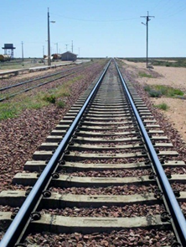
În întrebare sunt înlocuiri.
Principiul Alfei Beta apare atunci când încercarea de a corecta o greșeală nu face
decât să înrăutățească situația. Greșelile într-adevăr se corectează, însă în același timp apar altele, cu mult mai complicate.
Ce a fost înlocuit prin Alfa Beta?
Răspuns: Ana Karenina
Autor: Anna Utocichina, PLUSMINUS

39) Dan Alexe, în cartea sa „Dacopatia și alte rătăciri românești”, afirmă că românii au doar două elemente unice și originale în bucătăria națională. Unul ar fi mujdeiul. Denumirea celui de-al doilea element conține și un cuvânt de origine slavă, ceea ce creează o confuzie și induce în eroare necunoscătorii.
Vă rugăm să numiți cel de-al doilea element prin 2 cuvinte?
Răspuns: borș acru.
Comentariu: În română, borș se referă atât la zeama acră de tărâțe, cât și la supa tradițională ucraineană.
Autor: Eugen Muravschi, 10 LEI

40) Într-o sursă din 1959 se menționează că doctorii Strauss și Nemur, care se pare că cunoșteau bine literatura britanică, au experimentat cu animalele. Ulterior, experimentul a fost aplicat și unui om.
Dar ce a fost descoperit datorită experiențelor doctorilor Strauss și Nemur?
Răspuns: Efectul Algernon-Gordon
Comentariu: Povestirea „Flori pentru Algernon”a fost publicată în 1959. În povestire Strauss și Nemur sunt doctorii ce i-au operat pe Algernon și pe Charlie Gordon
Autor: Fala Alexandru, ACORD

Întrebări de rezervă

41) Friedrich Nietzsche spunea că acesta este cel mai rece din toate dihaniile reci: minte cu răceală. Iar scriitorul Zvonimir Balog relata că de câte ori punea mâna în buzunar, dădea de mâna lungă a acestuia.
La ce se referă Nietzsche și Balog?
Răspuns: Stat (se acceptă Guvern)
Autor: Anna Utocichina, PLUSMINUS

42) În întrebare prin X și Y sau înlocuit alte două cuvinte engleze.
Cartea despre prima operație de schimbare a genului, scrisă de Pagan Kennedy în 2007, se numește „The First X-Y X”. Anul acest, filmul „First X” a câștigat premiul Oscar pentru cele mai bune efecte vizuale.
Restabiliți titlul cărții?
Răspuns: The First Man-Made Man
Autor: Eugen Muravschi, 10 LEI

